Resultados zero-short
(Analise o gráfico apresentado e identifique o erro de visualização. Em seguida, crie um novo gráfico que corrija este erro sem introduzir novos problemas visuais )

1-

O principal erro de visualização é a baixa legibilidade do eixo X :

- Os nomes das categorias são longos e ficaram inclinados , dificultando a leitura.
- O rótulo fruta aparece solto à direita , fora da posição esperada do eixo.
- As linhas de grade estão muito fortes e competem visualmente com as barras.
A forma mais segura de corrigir isso é trocar para um gráfico de barras horizontal , porque os nomes cabem melhor sem inclinação e a comparação dos valores continua clara.

Versão corrigida

- Barras horizontais
- Rótulos legíveis
- Grade discreta
- Mesmo conjunto de valores
- Sem excesso de elementos visuais
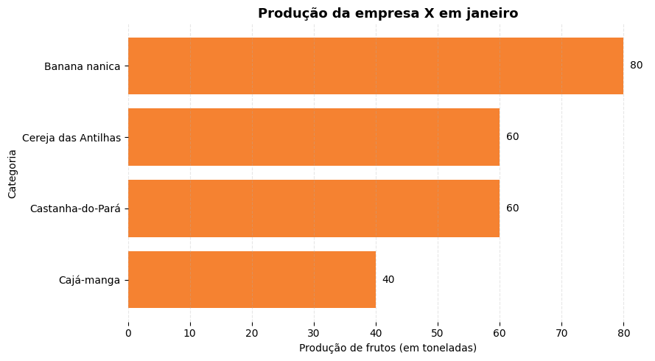

Justificativa para o novo gráfico

- O formato horizontal elimina o problema dos nomes inclinados.
- Os valores ficam mais fáceis de comparar.
- O eixo e os rótulos passam a ter posição natural.
- A grade leve ajuda na leitura sem poluir o gráfico.
Se quiser, eu também posso te entregar uma versão pronta em imagem desse gráfico já redesenhado.

2-
O principal erro de visualização é a ordenação incorreta das faixas etárias no eixo X .

- As idades são categorias ordinais , então deveriam seguir uma sequência lógica.
- No gráfico atual, as barras parecem formar uma queda de faturamento, mas isso é enganoso , porque as faixas etárias foram colocadas fora de ordem.
- Assim, o gráfico induz a uma interpretação visual errada de tendência.
A correção adequada é manter um gráfico de barras , mas reorganizar as faixas etárias em ordem crescente:

15 a 24 , 25 a 34 , 35 a 44 , 45 a 54 , 55 a 64 , 65 a 74 , >74
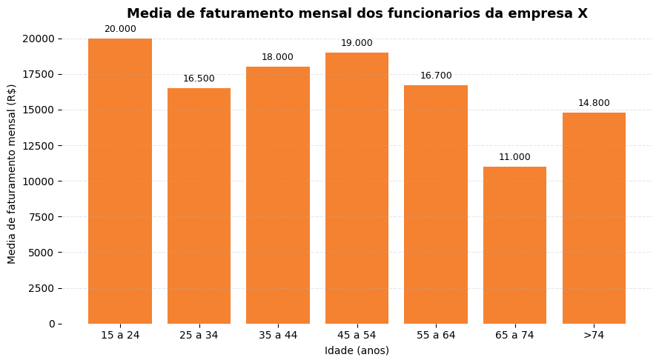
Por que essa versão corrige o problema

- Respeita a ordem natural das faixas etárias.
- Evita sugerir uma tendência falsa.
- Mantém a comparação entre categorias clara.
- Não introduz excesso de cor, 3D, inclinação ou outros ruídos visuais.

3-
Agent

Thought process

O principal erro de visualização é a dificuldade de comparação entre as séries .

- O gráfico tenta mostrar 4 grupos raciais ao longo de 7 faixas etárias , mas usa cores muito parecidas , o que dificulta distinguir cada série.
- Como há muitas barras agrupadas, a leitura fica carregada e comparar a evolução de cada raça ao longo da idade se torna pouco eficiente.
- Nesse caso, o problema não é o dado em si, mas o tipo de representação escolhido para muitas comparações simultâneas .
A melhor correção é usar um gráfico de linhas com marcadores , porque:

- a idade já está em ordem natural;
- fica mais fácil acompanhar a trajetória de cada raça ao longo das faixas etárias;
- elimina o excesso de barras lado a lado;
- permite usar cores mais distintas sem poluição visual.

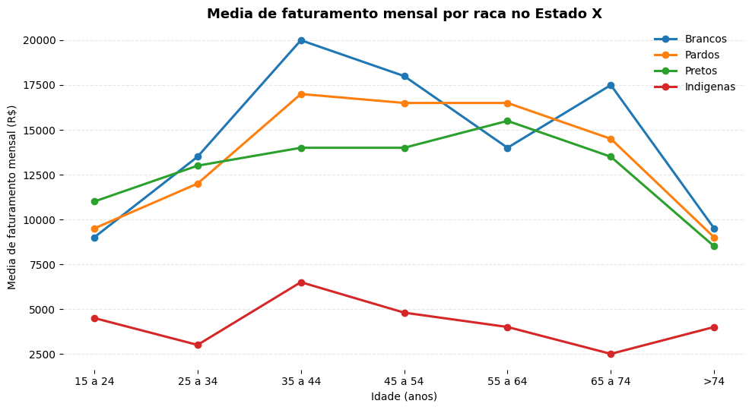
Por que esse gráfico é melhor

- Cada raça passa a ser identificada com clareza.
- A comparação entre faixas etárias fica mais natural.
- O gráfico fica menos poluído visualmente.
- Não introduz efeitos ruins como 3D, excesso de cor, inclinação ou sobrecarga de elementos.

4-

O principal erro de visualização é o uso de barras empilhadas para comparar dois grupos .

- Barras empilhadas dificultam comparar diretamente Homem e Mulher em cada faixa etária, porque apenas a base da primeira série começa no zero.
- Isso atrapalha a leitura das diferenças entre gêneros.
- Como o objetivo é comparar dois grupos dentro de cada faixa de idade, o mais adequado é usar barras agrupadas .
Versão corrigida

- Mantém as mesmas categorias.
- Separa Homem e Mulher lado a lado.
- Facilita a comparação entre os dois grupos em cada faixa etária.
- Não adiciona poluição visual.
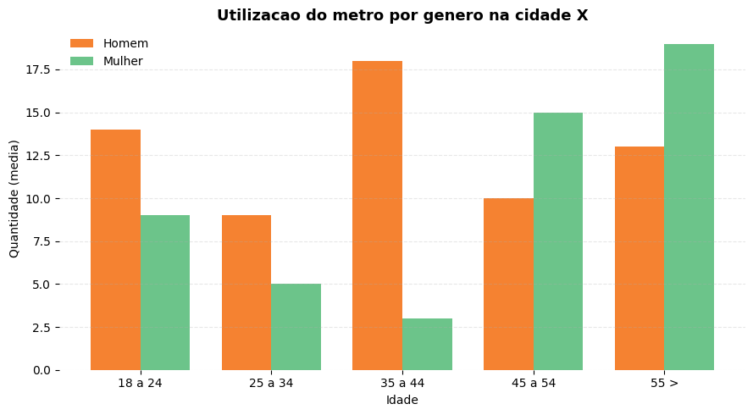
Por que esse gráfico corrige o problema

- Permite comparar Homem e Mulher diretamente em cada faixa etária.
- Mantém a leitura simples.
- Evita interpretações distorcidas causadas pelo empilhamento.
- Continua adequado para dados categóricos.

Observação: Acertou em na identificação do erro, mas introduziu valores diferentes do que estavam na imagem, gerando um erro de interpretação.

5-
O principal erro de visualização é o uso de gráfico de pizza com muitas categorias e valores próximos .

- Há 8 setores , o que dificulta comparar tamanhos de fatias com precisão.
- Algumas categorias têm valores muito parecidos ( 40 , 45 , 50 , 50 ), e a pizza não é boa para esse tipo de comparação.
- A legenda fica separada das fatias, forçando o leitor a ficar “indo e voltando” entre cor e categoria.
A melhor correção é usar um gráfico de barras horizontal ordenado do maior para o menor , porque ele facilita comparar quantidades e mantém todas as categorias legíveis.

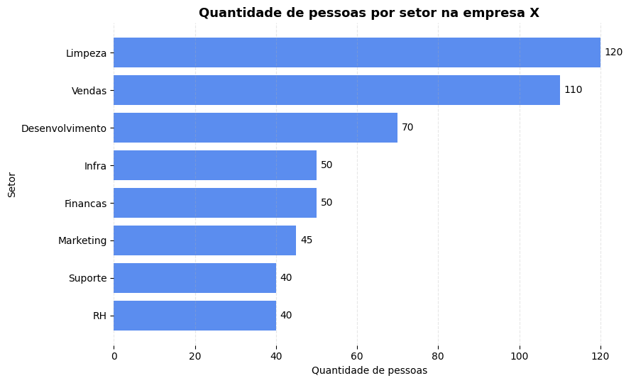
Por que esse gráfico é melhor

- Permite comparar os setores com precisão.
- Elimina a dependência de legenda por cor.
- Mantém os rótulos legíveis.
- Não introduz distorções visuais nem excesso de elementos.

6-
O principal erro de visualização é o tratamento do eixo X como categórico , quando ele representa uma variável numérica com grande diferença de escala .

- Os valores 1000 , 10.000 , 1.000.000 e 10.000.000 aparecem com o mesmo espaçamento visual , como se estivessem igualmente distantes.
- Isso distorce a leitura da relação entre quantidade de funcionários e média salarial .
- Nesse caso, o gráfico de barras não é o mais adequado, porque barras funcionam melhor para categorias, não para uma variável quantitativa contínua com ordens de grandeza muito diferentes.

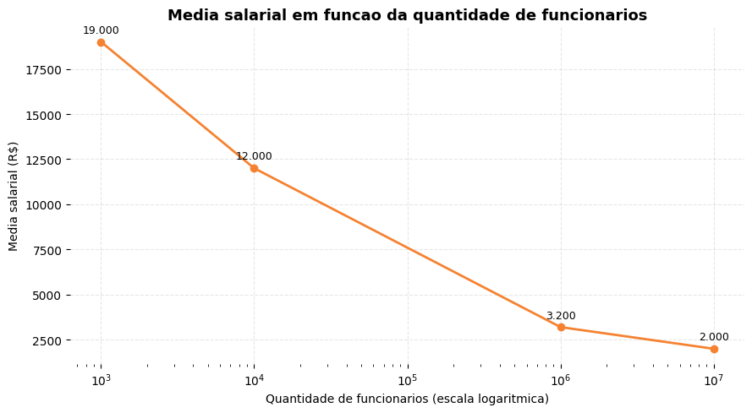

## Por que essa versão é melhor
- Respeita a natureza quantitativa do eixo X.
- Corrige a distorção causada pelo espaçamento artificialmente igual.
- Permite perceber melhor a relação entre aumento do número de funcionários e queda da média salarial.
- Não introduz novos problemas visuais, como excesso de elementos, cores desnecessárias ou rótulos difíceis de ler.

7-
O principal erro de visualização é que o gráfico parece um histograma , mas na verdade foi recortado de forma inadequada no eixo Y, o que distorce a percepção das frequências.

- O eixo Y começa em 15 , e não em zero.
- Isso faz diferenças pequenas parecerem muito maiores do que realmente são.
- Em gráficos de frequência, especialmente histogramas, esse tipo de corte exagera visualmente a variação entre as classes.
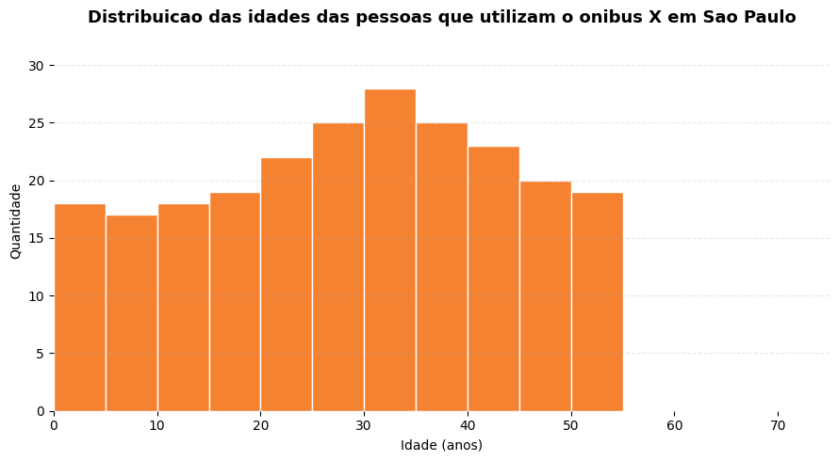

## Por que essa versão é melhor
- Corrige a distorção causada pelo eixo Y truncado.
- Mantém o tipo de gráfico adequado para frequência por faixa etária.
- Permite visualizar a distribuição real sem exagerar diferenças.
- Não adiciona ruídos visuais desnecessários.

8-

O principal erro de visualização é o uso excessivo de cores diferentes sem necessidade .

- Cada setor recebeu uma cor distinta, mas o gráfico representa apenas uma única variável : gastos por setor.
- Isso cria destaque visual desnecessário e pode levar o leitor a procurar significados nas cores, embora elas não codifiquem nenhuma informação adicional.
- Quando há apenas uma série de dados, o mais adequado é usar uma cor única e deixar o destaque para a comparação dos valores.

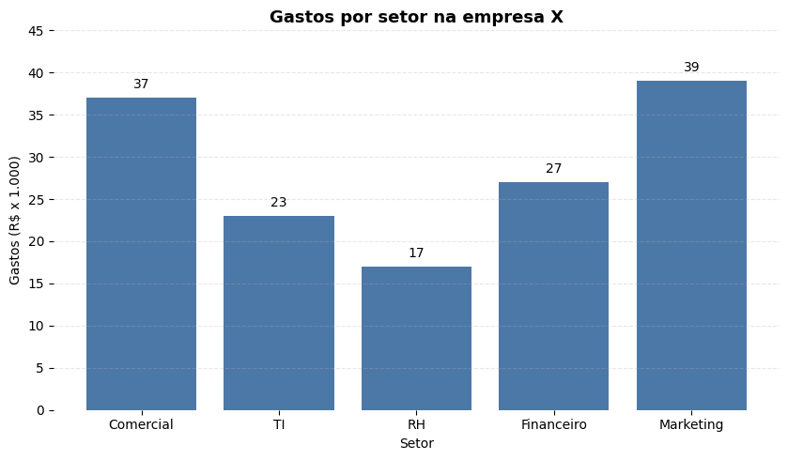

## Por que esse gráfico é melhor
- Remove o excesso de cor que não comunica informação.
- Mantém a comparação entre setores clara e direta.
- Reduz a carga visual sem perder conteúdo.
- Não introduz novos problemas como poluição, distorção ou dificuldade de leitura.

Resultados few-short
(Gráfico: o gráfico de barras apresenta o eixo X começando em 5 enquanto o Y inicia em 0
Resposta: o gráfico apresenta um erro de escala, pois o eixo X deve começar em zero para que não haja distorção da percepção dos dados.
Dessa forma, analise o gráfico apresentado e identifique o erro e crie um novo gráfico que corrija o problema.)

1-
O gráfico não apresenta erro de escala no eixo X , porque o eixo horizontal é categórico , e não numérico. As categorias ( Banana nanica , Cereja das antilhas , Castanha do pará , cajá manga ) não precisam começar em zero.

O principal erro de visualização, neste caso, é a baixa legibilidade dos rótulos do eixo X , que estão inclinados e com nomes longos, além do rótulo fruta estar deslocado à direita. Isso dificulta a leitura e a interpretação do gráfico.

Correção proposta
A melhor forma de corrigir o problema é usar um gráfico de barras horizontal , pois ele melhora a leitura dos nomes das frutas sem distorcer os dados nem introduzir novos problemas visuais.
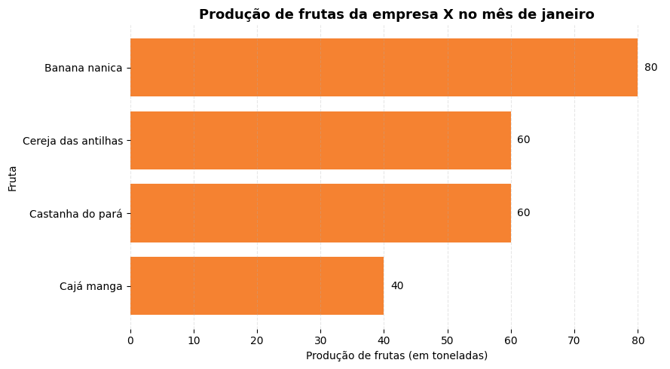
Justificativa da correção

- Mantém os valores originais sem distorção.
- Melhora a leitura dos rótulos das categorias.
- Evita inclinação excessiva dos textos.
- Preserva a comparação entre as barras de forma clara.

2-
Análise do gráfico
O gráfico não apresenta erro por o eixo X não começar em zero , porque o eixo X representa faixas etárias , ou seja, uma variável categórica ordinal , e não uma escala numérica contínua. Portanto, não faz sentido exigir que ele “comece em zero” nesse caso.

O erro de visualização mais relevante é a ordenação incorreta das categorias no eixo X . As faixas etárias estão fora da sequência natural, o que cria uma impressão visual enganosa de queda ou tendência no faturamento. Isso pode levar o leitor a interpretar o gráfico como se houvesse um comportamento contínuo, quando na verdade a disposição das barras está desorganizada.

Correção proposta
A correção adequada é manter o gráfico de barras, mas reorganizar as faixas etárias em ordem crescente, preservando a comparação correta entre as categorias.

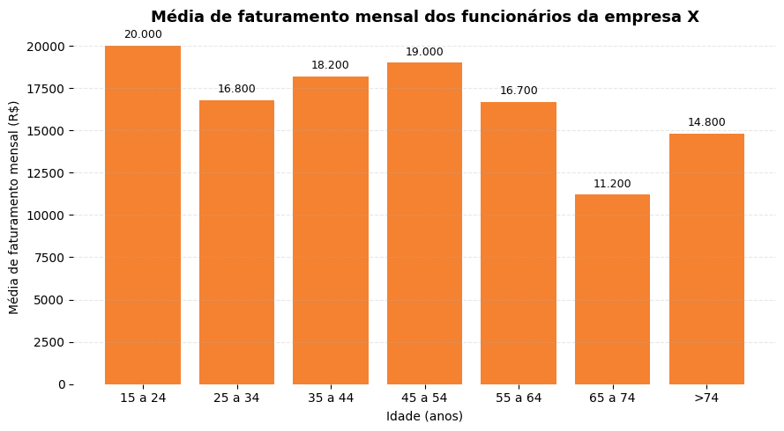
Justificativa da correção

- Mantém o tipo de gráfico adequado para comparação entre categorias.
- Corrige a falsa percepção de tendência causada pela ordem errada das faixas etárias.
- Preserva a clareza visual sem adicionar novos problemas.
- Melhora a interpretação dos dados sem distorcer a informação original.

3-

Análise do gráfico
O gráfico não apresenta erro porque o eixo X não começa em zero , já que o eixo X representa faixas etárias , isto é, uma variável categórica ordinal. Portanto, a justificativa de “erro de escala no eixo X” não se aplica a esse caso.

O principal erro de visualização aqui é a sobrecarga visual :

- há muitas barras agrupadas por faixa etária;
- as cores são muito parecidas , dificultando distinguir as raças;
- a comparação entre grupos ao longo das idades fica pouco clara.
Como o objetivo é comparar a evolução do faturamento entre grupos ao longo das faixas etárias, um gráfico de linhas é mais adequado.

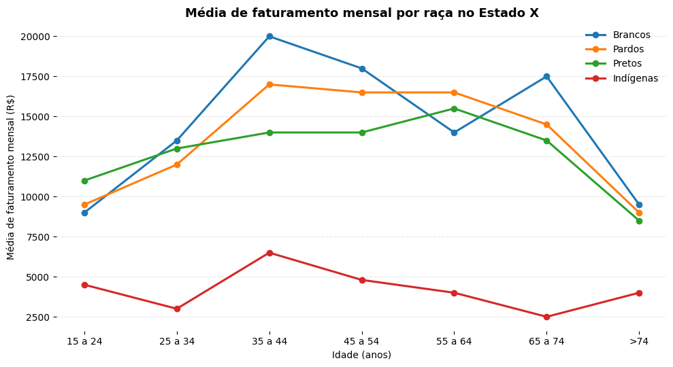
Análise do gráfico
O gráfico não apresenta erro porque o eixo X não começa em zero , já que o eixo X representa faixas etárias , isto é, uma variável categórica ordinal. Portanto, a justificativa de “erro de escala no eixo X” não se aplica a esse caso.

O principal erro de visualização aqui é a sobrecarga visual :

- há muitas barras agrupadas por faixa etária;
- as cores são muito parecidas , dificultando distinguir as raças;
- a comparação entre grupos ao longo das idades fica pouco clara.

4-

Análise do gráfico
O gráfico não apresenta erro por o eixo X não começar em zero , porque o eixo X é formado por faixas etárias , ou seja, categorias, e não por valores numéricos contínuos. Assim, a justificativa de erro de escala no eixo X não é adequada para este caso.

O erro de visualização mais relevante está no uso de barras empilhadas para comparar dois grupos ( Homem e Mulher ):

- a comparação direta entre os gêneros fica prejudicada;
- apenas a barra da base parte do zero;
- a barra superior fica “apoiada” sobre a inferior, dificultando perceber diferenças reais entre os grupos.
Como o objetivo é comparar dois grupos dentro de cada faixa etária, a solução mais adequada é usar barras agrupadas .
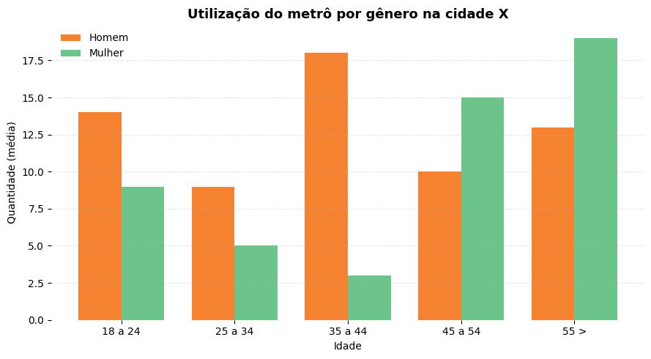
## Justificativa da correção
- O gráfico corrigido permite comparar diretamente homens e mulheres em cada faixa etária.
- Elimina o problema visual causado pelo empilhamento.
- Mantém a leitura simples e objetiva.
- Não introduz novos problemas de escala, cor ou organização visual.

Observação: Acertou em na identificação do erro, mas introduziu valores diferentes do que estavam na imagem, gerando um erro de interpretação.

5-
Análise do gráfico
A justificativa de que “o eixo X deveria começar em zero” não se aplica a este caso , porque o gráfico apresentado não é um gráfico de barras com eixo X numérico , mas sim um gráfico de pizza . Portanto, o problema não está em escala de eixo.

O erro de visualização mais relevante aqui é o uso inadequado do gráfico de pizza para muitas categorias com valores próximos :

- há muitas fatias, o que dificulta a comparação;
- alguns setores têm valores muito parecidos ( 40 , 45 , 50 , 50 );
- a legenda fica separada da pizza, obrigando o leitor a alternar entre cor e categoria;
- isso reduz bastante a precisão da leitura.

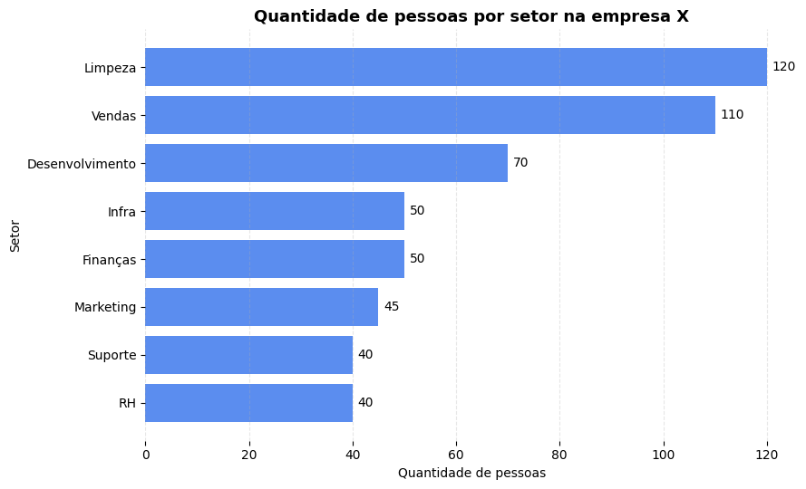

## Justificativa da correção
- O gráfico de barras horizontal facilita a comparação entre setores.
- Elimina a dificuldade de leitura causada pelas várias fatias da pizza.
- Dispensa a dependência da legenda por cor.
- Mantém os dados fiéis e melhora a interpretação sem introduzir novos problemas visuais.

6-

Análise do gráfico
Neste caso, a afirmação de que “o eixo X deve começar em zero” não é suficiente para explicar o problema . O erro principal está no fato de que o eixo X representa uma variável numérica com diferenças de escala muito grandes ( 1.000 , 10.000 , 1.000.000 , 10.000.000 ), mas foi tratado como se todas as distâncias entre os valores fossem iguais.

Isso gera uma distorção visual , pois os intervalos entre as categorias no gráfico parecem uniformes, quando na realidade representam ordens de grandeza completamente diferentes. Assim, o gráfico de barras não é a melhor escolha para esse tipo de dado.

A correção mais adequada é usar um gráfico de linha ou dispersão com eixo X em escala logarítmica , pois isso respeita a natureza quantitativa dos valores e melhora a interpretação.

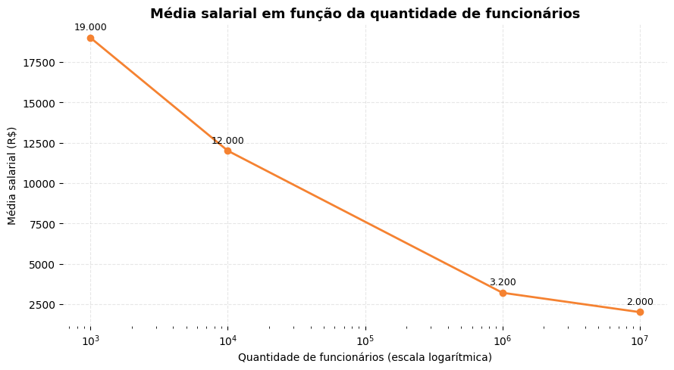

## Justificativa da correção
- Respeita a natureza numérica do eixo X.
- Corrige a falsa impressão de espaçamento igual entre valores muito diferentes.
- Permite visualizar melhor a relação entre quantidade de funcionários e média salarial.
- Evita distorções sem introduzir novos problemas visuais.

7-

A justificativa de que “o eixo X deveria começar em zero” não é o principal problema aqui , porque o eixo X já representa uma escala numérica adequada de idade. O erro de visualização mais relevante está no corte do eixo Y , que começa em aproximadamente 15 em vez de 0 .

Esse truncamento distorce a percepção visual das frequências, fazendo com que diferenças pequenas entre as barras pareçam muito maiores do que realmente são. Em gráficos de distribuição/frequência, esse tipo de recorte compromete a leitura correta da forma dos dados.

A correção adequada é manter a ideia de distribuição por idade, mas fazer o eixo Y começar em zero, sem exagerar visualmente as diferenças.
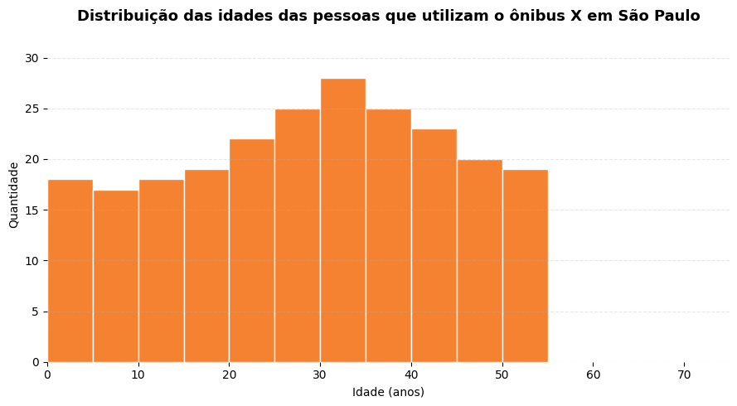

## Justificativa da correção
- Corrige a distorção causada pelo eixo Y truncado.
- Mantém o tipo de gráfico adequado para frequência por faixa etária.
- Permite visualizar a distribuição real dos dados.
- Não introduz novos problemas de escala ou poluição visual.

8-

Análise do gráfico
A justificativa de que “o eixo X deveria começar em zero” não se aplica a este gráfico , porque o eixo X representa categorias ( Comercial , TI , RH , Financeiro , Marketing ) e não uma escala numérica contínua. Em gráficos de barras categóricas, o eixo X não precisa começar em zero.

O erro de visualização mais relevante está no uso desnecessário de cores diferentes para uma única série de dados. Como o gráfico mostra apenas uma variável ( gastos por setor ), o uso de várias cores não acrescenta informação e pode gerar ruído visual, sugerindo distinções que não existem nos dados.

A correção adequada é manter o gráfico de barras, mas utilizar uma cor única , melhorando a clareza sem alterar a estrutura da informação.



Resultados Thought Chain
(1-Identifique o tipo do gráfico. 2-Verifique os eixos e cores. 3-Analise distorções. 4-Crie um novo gráfico corrigindo o erro identificado. )

1-

1. Tipo do gráfico
É um gráfico de barras verticais, usado para comparar a produção de diferentes frutas.
2. Verificação dos eixos e cores
- O eixo Y está adequado para representar a quantidade produzida em toneladas e começa em zero, o que é correto para barras.
- O eixo X contém categorias nominais, portanto não há problema em não “começar em zero”.
- A cor única das barras é aceitável, pois representa apenas uma série de dados.
- Porém, os rótulos das categorias são longos, estão inclinados e o texto fruta aparece deslocado à direita, prejudicando a legibilidade.
3. Análise de distorções
A principal distorção não está na escala, mas na leitura comprometida das categorias . Os nomes das frutas ficam difíceis de visualizar por causa da inclinação e do pouco espaço horizontal. Isso gera ruído visual e dificulta a interpretação rápida do gráfico.
4. Novo gráfico corrigido
A melhor correção é transformar em barras horizontais , pois esse formato acomoda melhor rótulos longos sem distorcer os dados.


Resumo da correção

- Mantém o tipo de comparação.
- Melhora a leitura dos nomes das categorias.
- Remove a necessidade de inclinar os rótulos.
- Não introduz novos problemas visuais.

2-

1. Tipo do gráfico
É um gráfico de barras verticais, utilizado para comparar a média de faturamento mensal entre diferentes faixas etárias.
2. Verificação dos eixos e cores
- O eixo Y está adequado, pois representa valores numéricos e começa em zero.
- O eixo X representa faixas etárias , ou seja, categorias ordinais.
- A cor única das barras é apropriada, já que há apenas uma série de dados.
- O problema principal não está na cor nem no fato de o eixo X “não começar em zero”, mas sim na ordem incorreta das categorias etárias .
3. Análise de distorções
As faixas etárias estão fora da sequência natural ( 15 a 24 , 45 a 54 , 35 a 44 , 55 a 64 , 25 a 34 , >74 , 65 a 74 ). Isso gera uma distorção de leitura , porque o gráfico passa a sugerir uma tendência visual que não corresponde à progressão real das idades. Como a idade é uma variável ordinal, a ordem correta das categorias é essencial para interpretação adequada.
4. Novo gráfico corrigido
A correção mais apropriada é manter o gráfico de barras, mas reorganizar o eixo X em ordem crescente de idade.



Resumo da correção

- Mantém o tipo de gráfico adequado.
- Corrige a distorção causada pela ordem errada das categorias.
- Preserva a clareza visual.
- Não adiciona novos problemas de leitura ou interpretação.

3-

1. Tipo do gráfico
É um gráfico de barras agrupadas , usado para comparar a média de faturamento mensal entre diferentes grupos raciais ao longo das faixas etárias.
2. Verificação dos eixos e cores
- O eixo Y está adequado, pois representa valores numéricos e começa em zero.
- O eixo X representa faixas etárias, o que é coerente com o contexto.
- O principal problema está nas cores muito semelhantes entre as séries , principalmente entre tons de laranja/bege, o que dificulta distinguir claramente os grupos.
- Além disso, a quantidade de barras por categoria deixa o gráfico visualmente carregado.
3. Análise de distorções
A principal distorção aqui é a sobrecarga visual , causada pelo excesso de barras agrupadas e pela baixa diferenciação cromática. Embora não haja erro de escala, a comparação entre as raças ao longo das idades se torna difícil, pois o leitor precisa fazer muitas comparações simultâneas entre barras estreitas e visualmente parecidas. Isso compromete a clareza e pode levar a interpretações confusas.
4. Novo gráfico corrigido
A melhor correção é transformar o gráfico em um gráfico de linhas , porque ele facilita acompanhar a evolução de cada grupo racial ao longo das faixas etárias.


- Reduz a poluição visual.
- Melhora a distinção entre os grupos.
- Facilita acompanhar a tendência de cada raça ao longo das idades.
- Mantém os dados corretos sem introduzir novos problemas visuais.

4-

1. Tipo do gráfico
É um gráfico de barras empilhadas , utilizado para mostrar a utilização do metrô por gênero em diferentes faixas etárias.
2. Verificação dos eixos e cores
- O eixo Y está adequado, pois representa quantidade média e começa em zero.
- O eixo X mostra faixas etárias, o que faz sentido para a comparação.
- As cores usadas para Homem e Mulher são suficientemente distintas.
- O problema principal não está nos eixos nem nas cores, mas no tipo de gráfico escolhido .
3. Análise de distorções
A principal distorção é causada pelo uso de barras empilhadas para comparar dois grupos . Esse formato dificulta a comparação direta entre Homem e Mulher , porque apenas a barra inferior parte da mesma linha de base. A barra superior fica deslocada, o que torna mais difícil perceber diferenças reais entre os dois grupos em cada faixa etária.
4. Novo gráfico corrigido
A melhor correção é usar um gráfico de barras agrupadas , que permite comparar homem e mulher lado a lado em cada faixa de idade.



- Corrige a dificuldade de comparação entre os gêneros.
- Mantém as categorias e valores originais.
- Melhora a leitura visual sem criar novos problemas.
- Torna a comparação entre homens e mulheres mais direta e precisa.

Observação: Acertou em na identificação do erro, mas introduziu valores diferentes do que estavam na imagem, gerando um erro de interpretação.

5-
1. Tipo do gráfico
É um gráfico de pizza , utilizado para representar a distribuição da quantidade de pessoas por setor dentro da empresa X.
2. Verificação dos eixos e cores
- O gráfico de pizza não utiliza eixos cartesianos, então a análise se concentra na distribuição visual das categorias.
- As cores são variadas, mas como há muitas categorias, o leitor precisa recorrer constantemente à legenda.
- A legenda está separada da pizza, o que dificulta associar rapidamente cada fatia ao respectivo setor.
3. Análise de distorções
A principal distorção está no tipo de gráfico escolhido . O gráfico de pizza não é o mais adequado quando há muitas categorias e valores relativamente próximos, como 40 , 45 , 50 e 50 . Isso dificulta comparar as fatias com precisão. Além disso, a presença de legenda externa aumenta o esforço de leitura e reduz a clareza da informação.
4. Novo gráfico corrigido
A melhor alternativa é um gráfico de barras horizontal ordenado , pois ele facilita a comparação dos setores e elimina a dependência da legenda por cor.


Resumo da correção

- Substitui um gráfico de pizza pouco eficiente por barras horizontais mais comparáveis.
- Remove a dependência excessiva da legenda.
- Melhora a precisão da leitura.
- Mantém os dados originais sem introduzir novos problemas visuais.

6-
1. Tipo do gráfico
É um gráfico de barras verticais, usado para relacionar quantidade de funcionários e média salarial.
2. Verificação dos eixos e cores
- O eixo Y está adequado para representar valores monetários e começa em zero.
- O eixo X, porém, representa valores numéricos muito distantes entre si ( 1.000 , 10.000 , 1.000.000 , 10.000.000 ) e foi tratado como se fossem categorias igualmente espaçadas.
- A cor única é adequada, pois há apenas uma série de dados.
3. Análise de distorções
A distorção principal está no tratamento indevido do eixo X como categórico . O gráfico mostra os quatro valores com o mesmo espaçamento visual, embora eles pertençam a ordens de grandeza muito diferentes. Isso compromete a interpretação da relação entre quantidade de funcionários e média salarial. Para variáveis numéricas contínuas com grande variação, o gráfico de barras não é a melhor escolha.
4. Novo gráfico corrigido
A correção mais adequada é utilizar um gráfico de linha com eixo X em escala logarítmica , preservando a natureza quantitativa dos dados.



- Corrige a falsa impressão de espaçamento igual entre valores muito diferentes.
- Respeita a natureza numérica do eixo X.
- Torna a relação entre as variáveis mais fiel.
- Não introduz novos problemas de legibilidade ou interpretação.

7-
1. Tipo do gráfico
É um histograma ou gráfico de distribuição de frequências, usado para mostrar a quantidade de pessoas por faixa de idade.
2. Verificação dos eixos e cores
- O eixo X está adequado, pois representa idade em escala numérica contínua.
- A cor única é apropriada, já que há apenas uma distribuição sendo exibida.
- O principal problema está no eixo Y, que não começa em zero.
3. Análise de distorções
A distorção principal é o truncamento do eixo Y , que começa por volta de 15 em vez de 0 . Isso exagera visualmente diferenças pequenas entre as frequências e faz a variação parecer maior do que realmente é. Em gráficos de frequência, esse tipo de corte compromete a interpretação da forma da distribuição.
4. Novo gráfico corrigido
A correção adequada é manter o histograma, mas ajustar o eixo Y para começar em zero.



Resumo da correção

- Mantém o tipo de gráfico adequado.
- Corrige a distorção provocada pelo eixo Y truncado.
- Permite visualizar a distribuição de forma mais fiel.
- Não introduz novos problemas visuais.

8-
1. Tipo do gráfico
É um gráfico de barras verticais, utilizado para comparar os gastos por setor dentro da empresa X.
2. Verificação dos eixos e cores
- O eixo Y está correto, pois representa valores numéricos e começa em zero.
- O eixo X também está adequado, pois apresenta categorias nominais ( Comercial , TI , RH , Financeiro , Marketing ).
- O principal problema está nas cores : cada barra recebeu uma cor diferente, embora todas representem a mesma variável.
3. Análise de distorções
A distorção visual está no uso desnecessário de múltiplas cores . Como há apenas uma série de dados, as cores diferentes não codificam informação adicional e podem induzir o leitor a procurar significados que não existem. Isso aumenta o ruído visual e reduz a objetividade do gráfico.
4. Novo gráfico corrigido
A correção adequada é manter o gráfico de barras, mas usar uma única cor , deixando o foco na comparação dos valores entre os setores.



Resumo da correção

- Mantém o tipo de gráfico adequado.
- Remove o excesso de cor que não comunica informação.
- Torna a leitura mais limpa e objetiva.
- Não introduz novos problemas visuais.

